密码重置操作说明
1.掌厅里面选择“密码重置”功能
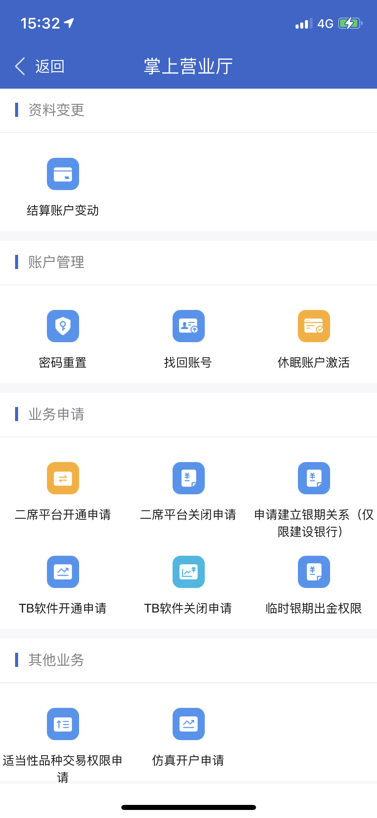

2、客户输入资金账号或身份证号和验证码进行身份识别
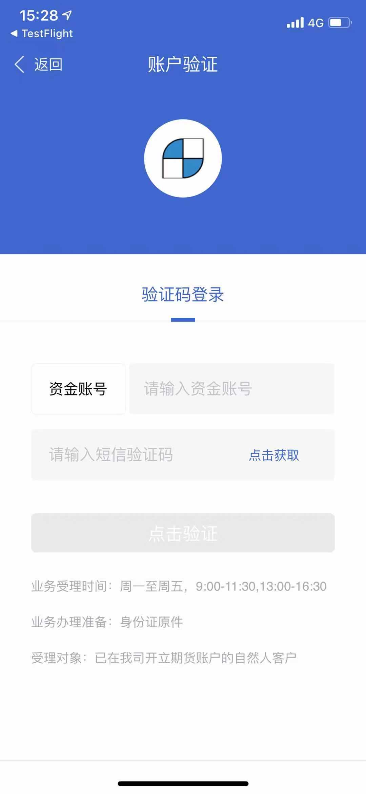

3、按照要求上传身份证正反面
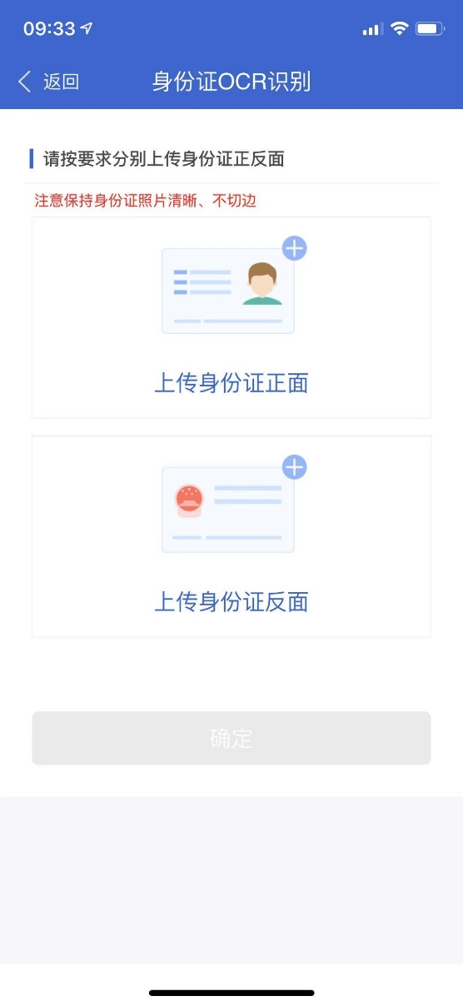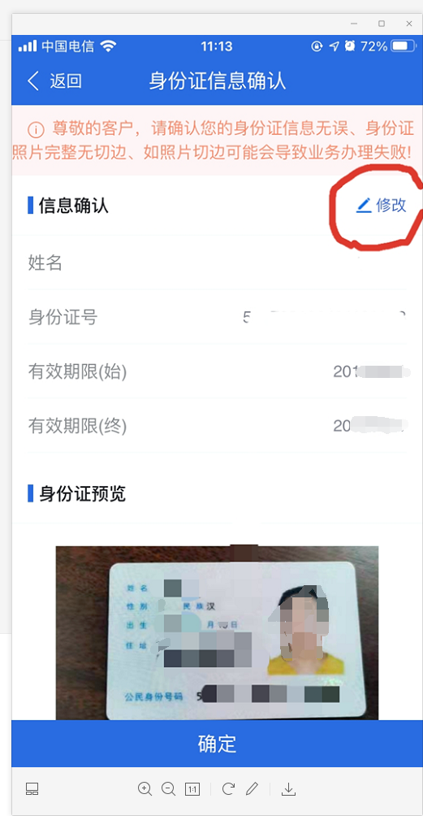

4、客户进行人脸识别
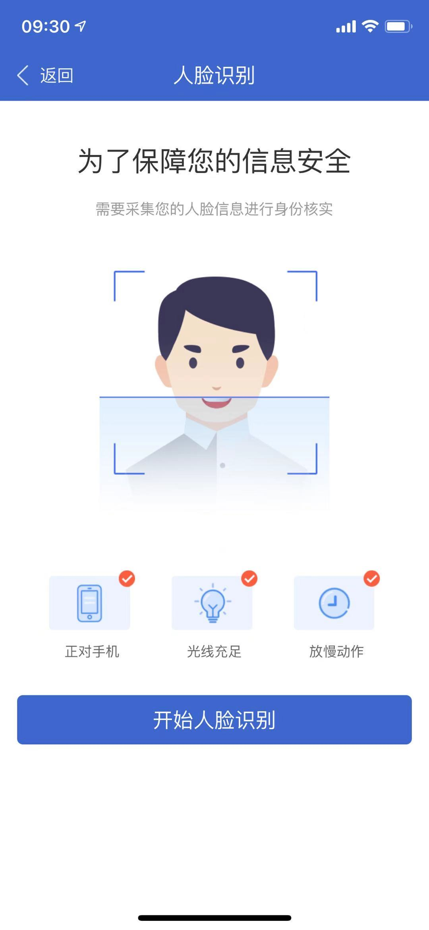

5、选择重置密码类型，可多选
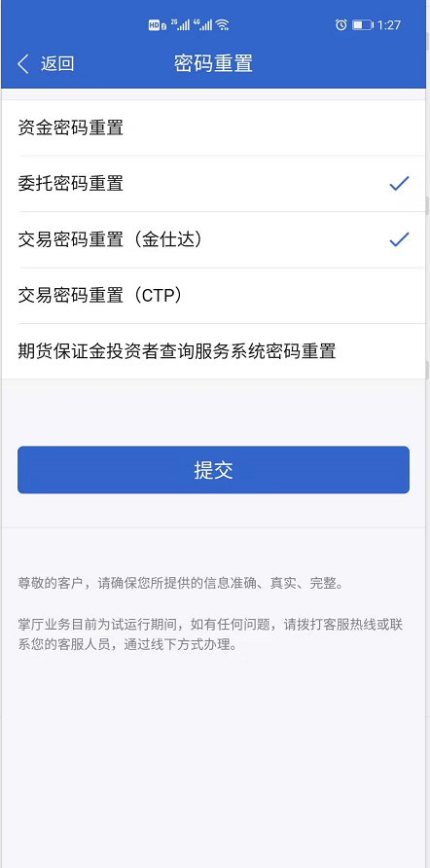

6、客服人员进行视频验证
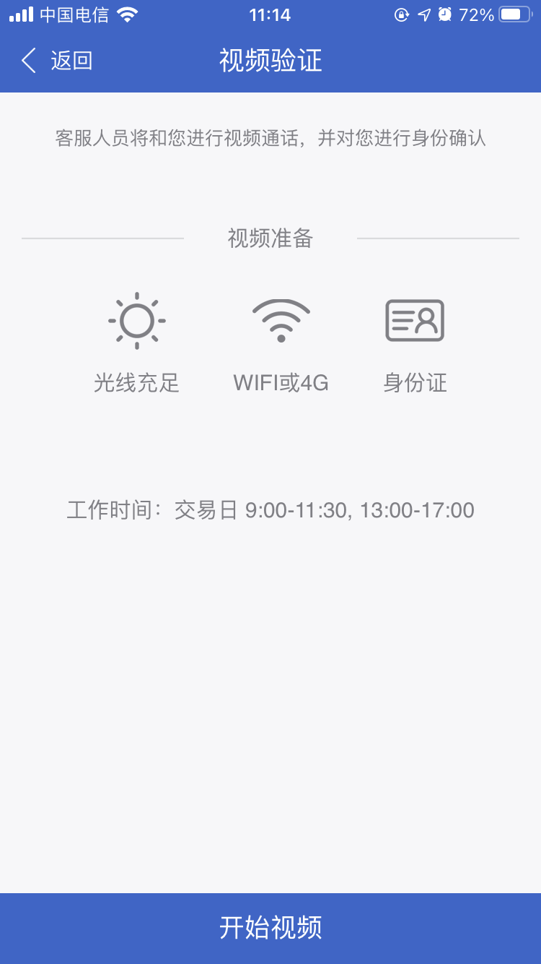
7、点击每一个协议确认后，勾选“已阅读并同意以上协议”，签署协议。
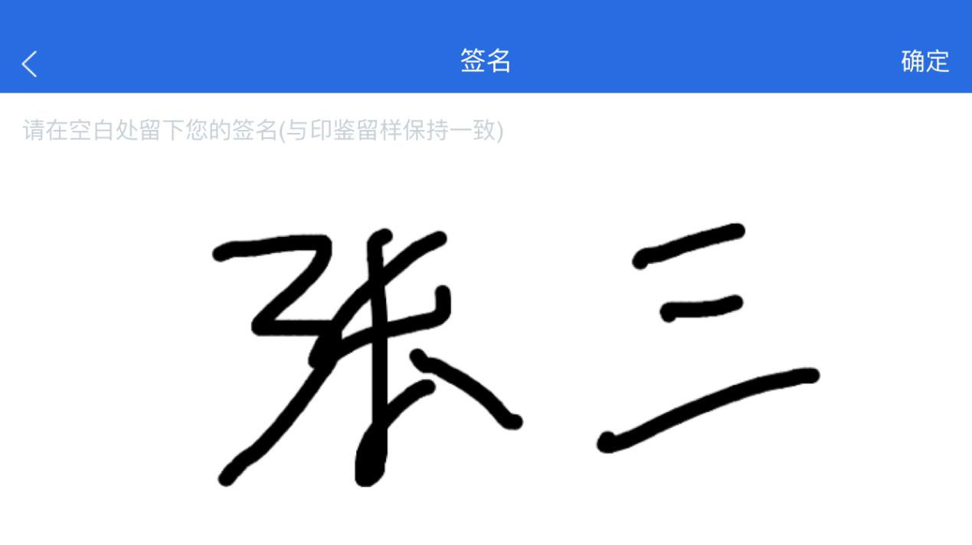

8、签署协议后提交申请

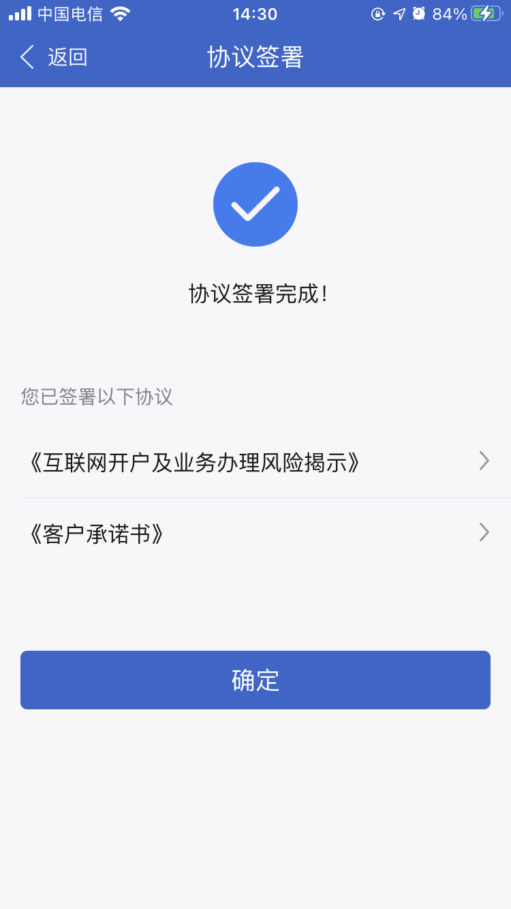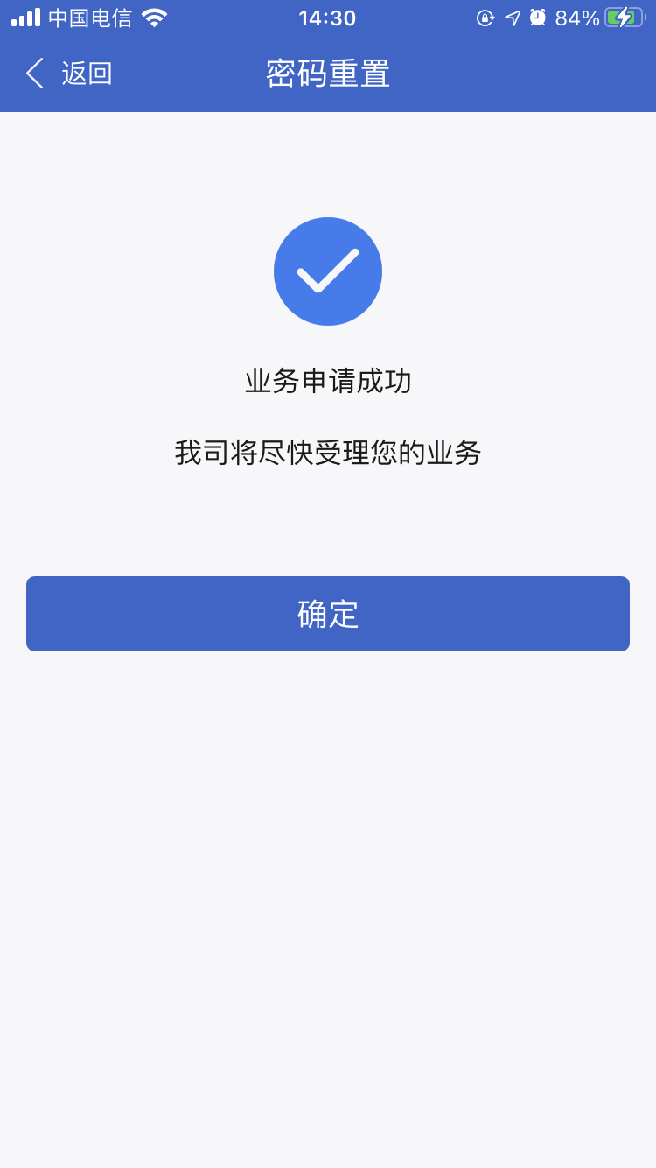

9、业务办理申请完成，可在“我的业务”中查询办理状态
